Лабораторная работа 10

«Внутреннее строение пресмыкающихся»

Задание 1. Дайте определения следующим терминам:
Амниоты ___________________________________________
__________________________________________________________________________________________________________________________________________________________________________
Амнион_____________________________________________________________________________________________________________________________________________________________________
Серозная оболочка _________________________________________________________________________________________________________________________________
Аллантоис _________________________________________________________________________________________________________________________________
Аутотомия _________________________________________________________________________________________________________________________________
Пойкилотермия ____________________________________________________________________________________________________________________________________________________________________________
Неопаллиум ____________________________________________________________________________________________________________________________________________________________________________

Задание 2. Запишите систематическое положение прыткой ящерицы:
________________________________________________________________________________________________________________________________________________________________________________________________________________________________________________________________________________________________________________________________________________________________________________________________________________________________________________________________________________________________________________________________________________________________________________________________________________________________________________________________________________________________________________
Задание 3. Вскройте ящерицу согласно технике вскрытия. Изучите её внутреннее строение, внесите в таблицу обозначения органов, отмеченных на рисунке.

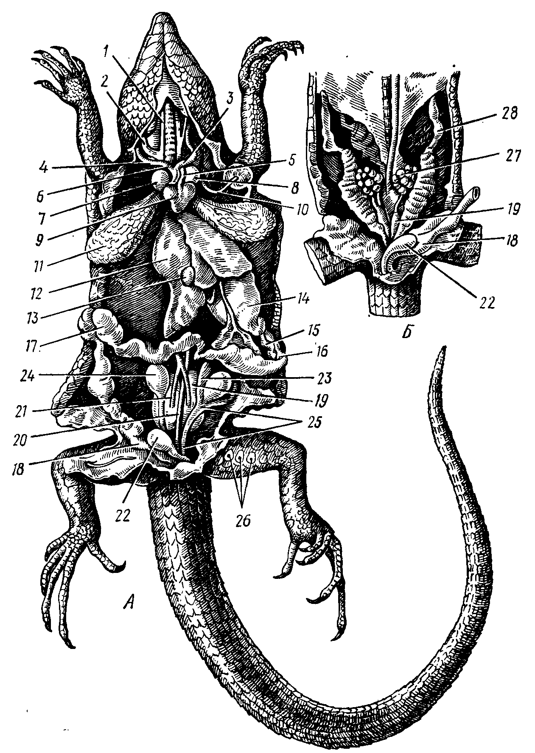

Рисунок 1 – Внутренние органы ящерицы:
А — самец; Б — самка
1
2
3
4
5
6
7
8
9
10
11
12
13
14
15
16
17
18
19
20
21
22
23
24
25
26
27
28

Задание 4. Рассмотрите схему кровеносной системы пресмыкающихся. Разукрасьте рисунок: сосуды и камеры сердца с артериальной кровью обозначьте красным цветом, с венозной кровью – синим цветом, со смешанной кровью – фиолетовым цветом. Внесите обозначения в таблицу.
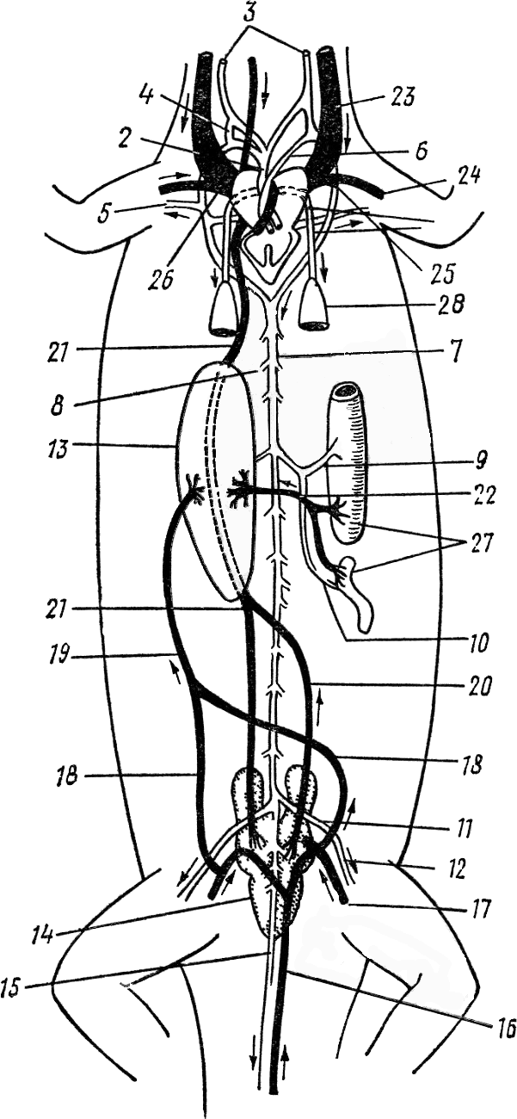
Рисунок 3 – Схема кровеносной системы ящерицы

1
2
3
4
5
6
7
8
9
10
11
12
13
14
15
16
17
18
19
20
21
22
23
24
25
26
27
28
Задание 5. Рассмотрите строение мочеполовой системы самца и самки ящерицы. Доработайте рисунок, внеся обозначения структур, соответствующих табличным.

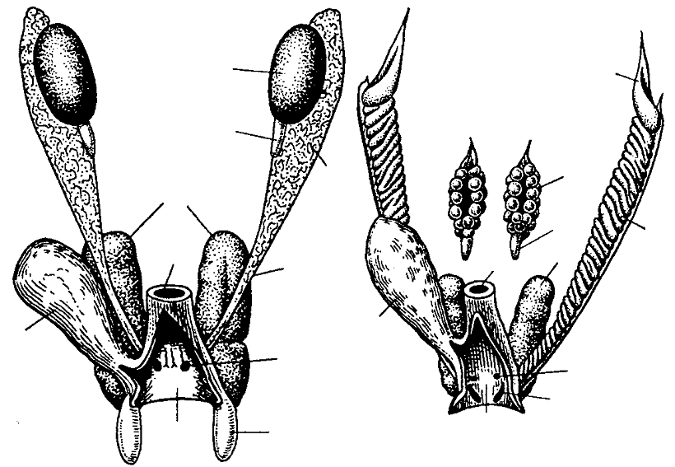

Рисунок 4 – Мочеполовая система ящерицы

А – самец |  | Б – самка
1 | почка | 1 | почка
2 | мочевой пузырь | 2 | мочевой пузырь
3 | семенник | 3 | мочевое отверстие
4 | придаток семенника | 4 | яичник
5 | семяпровод | 5 | яйцевод
6 | мочеполовое отверстие | 6 | воронка яйцевода
7 | совокупительный мешок | 7 | половое отверстие
8 | полость клоаки | 8 | полость клоаки
9 | прямая кишка | 9 | прямая кишка
10 | надпочечник | 10 | надпочечник

Задание 6. Изучите строение головного мозга ящерицы. Заполните приведенную таблицу, назвав в ней все структуры, обозначенные на рисунке.

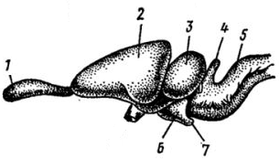

Рисунок 5 – Строение головного мозга ящерицы

1
2
3
4
5
6
7

Задание 7. Ответьте письменно:

Охарактеризуйте основные черты, свойственные первичноназемным позвоночных животным:
______________________________________________________________________________________________________________________________________________________________________________________________________________________________________________________________________________________________________________________________________________________________________________________________________________________________________________

Перечислите отличительные особенности строения представителей подотряда Ящерицы и подотряда Змеи.
Подотряд Ящерицы | Подотряд Змеи

